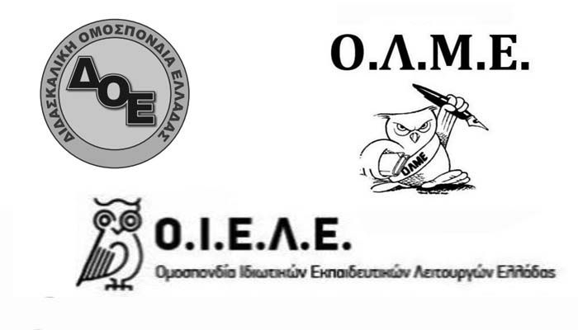

ΚΟΙΝΗ ΔΙΑΚΗΡΥΞΗ ΤΩΝ ΤΡΙΩΝ ΕΚΠΑΔΕΥΤΙΚΩΝ ΟΜΟΣΠΟΝΔΙΩΝ (ΔΟΕ-ΟΛΜΕ-ΟΙΕΛΕ) ΓΙΑ ΤΗΝ ΑΠΕΡΓΙΑΚΗ ΚΙΝΗΤΟΠΟΙΗΣΗ ΤΗΣ ΤΡΙΤΗΣ 24/9 ΕΝΑΝΤΙΑ ΣΤΙΣ ΔΙΑΤΑΞΕΙΣ ΤΟΥ «ΜΙΝΙ ΣΥΝΔΙΚΑΛΙΣΤΙΚΟΥ» ΣΧΕΔΙΟΥ ΝΟΜΟΥ

Οι τρεις εκπαιδευτικές Ομοσπονδίες (ΔΟΕ,ΟΛΜΕ,ΟΙΕΛΕ) δίνουν τα τελευταία χρόνια κοινό αγώνα για την προάσπιση του δημόσιου αγαθού της παιδείας και των θεμελιωδών δικαιωμάτων των εκπαιδευτικών αλλά και όλων των εργαζόμενων. Στο πλαίσιο αυτό έχουν προβεί σε κοινές εκδηλώσεις και δράσεις με αποκορύφωμα την απεργιακή κινητοποίηση της 4/2/2016 ενάντια στις τότε προτεινόμενες αντιεργατικές και αντιασφαλιστικές πολιτικές.
Τα συνδικάτα της εκπαίδευσης απεργούν στις 24 Σεπτέμβρη 2019 κόντρα στο «μίνι συνδικαλιστικό» σχέδιο νόμου που φέρνει η κυβέρνηση και περιέχει δυσμενείς διατάξεις για τις συλλογικές συμβάσεις, την συνδικαλιστική εκπροσώπηση, τους μισθούς και τους όρους εργασίας χιλιάδων ανθρώπων.
Το εκπαιδευτικό κίνημα της χώρας στέκεται στο πλευρό των εργαζόμενων, των άνεργων, των συνταξιούχων, των νέων ανθρώπων παλεύοντας για την προστασία των δημόσιων αγαθών, για αξιοπρεπείς συνθήκες εργασίας και διαβίωσης, για ένα καλύτερο μέλλον.
Καλούμε όλους τους συναδέλφους να συμμετάσχουν στην απεργιακή κινητοποίηση των εκπαιδευτικών Ομοσπονδιών και να ενώσουν τις φωνές τους με τον κόσμο της εργασίας απέναντι στις αντεργατικές πολιτικές της κυβέρνησης.

Ο Πρόεδρος της ΔΟΕ Ο Πρόεδρος της ΟΛΜΕ Ο Πρόεδρος της ΟΙΕΛΕ

Θανάσης Κικινής Θεόδωρος Τσούχλος Μιχάλης Κουρουτός

